Boules de linz (Linzele)
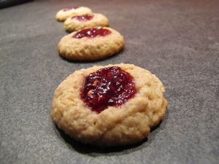
Ingrédients : (pour 50 bredeles)
﻿- 130 g de farine
- 130 g de beurre ramolli
- 130 g de sucre
- 130 g de poudre d'amande
- 1 œuf
- 1 càc de levure chimique
- 1 càc de mélange 4 épices
- 1 CàS de cacao amer en poudre
- 1 demi-pot de confiture de framboises
Recette :
Mélangez le beurre ramolli avec le sucre en poudre jusqu'à ce que le mélange devienne mousseux. Ajoutez l'œuf et fouettez, puis incorporez petit à petit, la farine, la levure, la poudre d'amande, les épices et le cacao en poudre. Mélangez à la cuillère en bois puis pétrissez avec les mains et formez une boule.
Laissez reposer la boule pendant 2h au réfrigérateur.
Formez des boules de la taille d'une petite noix et faites un petit trou au centre à l'aide de votre doigt. Posez-les sur une plaque de four recouverte de papier sulfurisé et déposez une petite cuillerée de confiture de framboise dans le trou.
Cuisson :
20 mn à 180°. Les biscuits sont encore mous à la sortie du four, laissez-les refroidir avant de les manipuler. Ils sont conservent dans une boîte en fer jusque Noël !
http://www.evacuisine.fr/

